供应商库注册及报名流程
特别警示条款：《深圳经济特区政府采购条例实施细则》第七十五条 供应商有下列情形之一的，属于采购条例所称的串通投标行为，按照采购条例第五十七条及相关规定处理:不同投标供应商的法定代表人、主要经营负责人、项目投标授权代表人、项目负责人、主要技术人员为同一人、属同一单位或者在同一单位缴纳社会保险。
流程说明：（咨询前需详细阅读完所有步骤！）
（注意：每一步的审核成功，手机都会接收到审核短信（项目注册、报名审核时间为早上9点及下午4点，请提前提交审核并耐心等待审核结果）：
1.供应商扫码注册资质，一经注册，后续无需重复操作，即已在供应商库里；
2.注册后供应商进行项目选择和报名；
第一步：申请加入
使用微信（报名者的手机号+实名认证）软件扫码提交个人信息，请确保个人信息无误，并作为本次服务的联系方式，保证通信畅通。
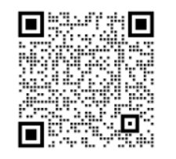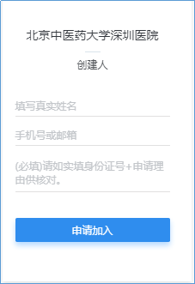
第二步：供应商注册、报名
待上一步审核通过之后，下载企业微信app，通过微信授权登录企业微信app，即可访问供应商注册；
（一）注册要求：
1、完善每项注册信息；
2、提交附件：加盖公章的营业执照（须填写有效期）；
（二）报名要求：
- 完善每项报名信息；
- 提交附件：加盖公章的营业执照；
- 许可证书、备案证等（根据项目要求如有）；
*严格按照要求提前做好报名工作，逾期系统自动截止报名。
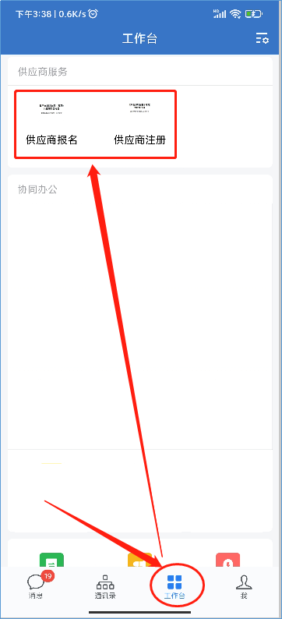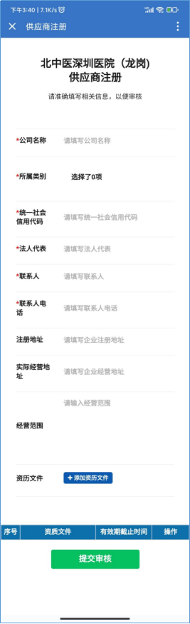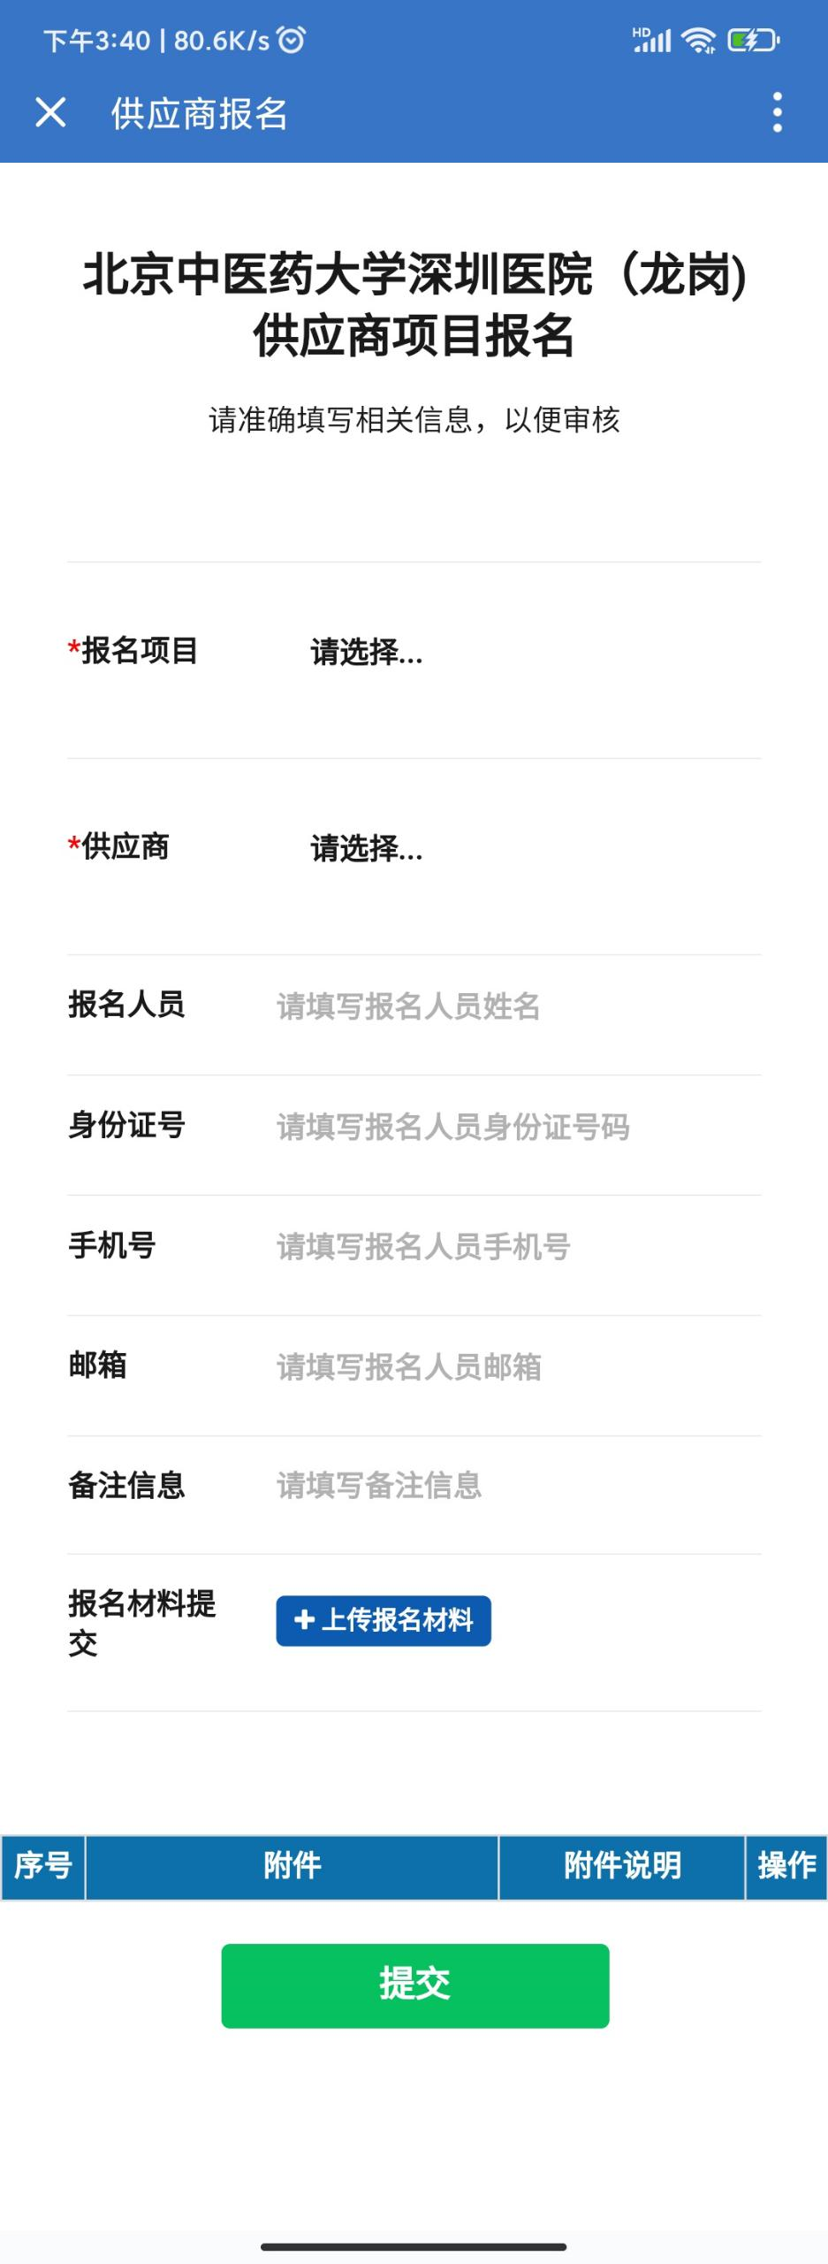
第三步：获取采购文件
待上一步审核通过之后，添加qq516840999并发送以下内容，1、供应商名称；2、姓名：xx；号码：xx；3、事由：获取xx项目采购文件。（不得咨询与项目注册或报名流程无关的内容。）
第四步：提交投标文件
依据报名成功信息，规定时间内到北京中医药大学深圳医院（龙岗）科教楼招采办317交投标文件（报价表与投标文件分别分开密封）纸质版（电子u盘密封在一起）至李老师处。
咨询电话：0755-28338833-1392

